赣州市南康区农业农村局本级2022年度决算
目 录
第一部分 赣州市南康区农业农村局单位概况
一、单位主要职责
二、单位基本情况
第二部分 2022年度单位决算表
一、收入支出决算总表
二、收入决算表
三、支出决算表
四、财政拨款收入支出决算总表
五、一般公共预算财政拨款支出决算表
六、一般公共预算财政拨款基本支出决算表
七、政府性基金预算财政拨款收入支出决算表
八、国有资本经营预算财政拨款支出决算表
九、财政拨款“三公”经费支出决算表
十、国有资产占用情况表
第三部分 2022年度单位决算情况说明
一、收入决算情况说明
二、支出决算情况说明
三、财政拨款支出决算情况说明
四、一般公共预算财政拨款基本支出决算情况说明
五、财政拨款“三公”经费支出决算情况说明
六、机关运行经费支出情况说明
七、政府采购支出情况说明
八、国有资产占用情况说明
九、预算绩效情况说明
第四部分 名词解释

第一部分 赣州市南康区农业农村局概况

- 单位主要职责
赣州市南康区农业农村局是主管农业和农村经济发展工作的区人民政府组成部门。主要职责是：1、拟订并组织实施全区“三农”工作发展战略、中长期规划。负责全区农业农村改革有关工作。2、统筹推动发展全区农村社会事业、农村公共服务、农村文化、农村基础设施和乡村治理。3、拟订全区深化农村经济体制改革和巩固完善农村基本经营制度的政策。提出培育新型农业经营主体，发展多种形式适度规模经营相关政策建议。4、提出全区乡村振兴战略、现代农业发展等政策建议。起草农业农村经济发展战略规划。5、负责全区种植业、畜牧业、渔业、农垦等农业各产业的监督管理。6、负责全区农产品质量安全监督管理。7、组织农业资源区划工作，指导农业区域协调发展工作。8、负责全区有关农业生产资料和农业投入品的监督管理。9、负责全区农业防灾减灾、动物防疫检疫工作。起草全区畜牧业、饲料饲草业、畜禽屠宰业、兽药和兽医器械业、兽医业发展政策和规划。监测、报告、发布农业灾情，组织农业救灾物资储备和调拨，提出生产救灾资金安排建议，指导紧急救灾和灾后生产恢复。10、负责农业投资管理。提出农业投融资体制机制改革建议。11、推动全区农业科技体制改革和农业科技创新体系建设。12、承担全区粮食流通的宏观调控具体工作。管理全区粮食储备，负责区级储备粮行政管理。13、统筹推进全区农业农村人才工作。14、负责全区农业机械化发展促进工作。15、牵头开展全区农业、粮食对外合作工作，指导全区农业招商引资和开放型农业工作。16、完成区委、区政府交办的其他任务。
二、单位基本情况
纳入本套部门决算汇编范围的单位共1个为区农业农村局。区农业农村局内设办公室、人事财务股、法规与执法监督股、政策改革与农村合作经济指导股、乡村产业发展规划股、新农村建设与社会事业促进股、市场信息化与科技教育股、农产品质量安全监管股、种植业管理与果业股（农药管理股）、畜牧兽医股、渔业渔政股、农业机械化管理股、农田建设与耕地质量保护股、粮食流通管理股等14个股室。
本单位2022年年末实有人数173人，其中在职人员173人，离休人员 0人，退休人员 0人（不含由养老保险基金发放养老金的离退休人员）；年末其他人员13人；年末学生人数 0人；由养老保险基金发放养老金的离退休人员 0人。

第二部分 2022年度单位决算表

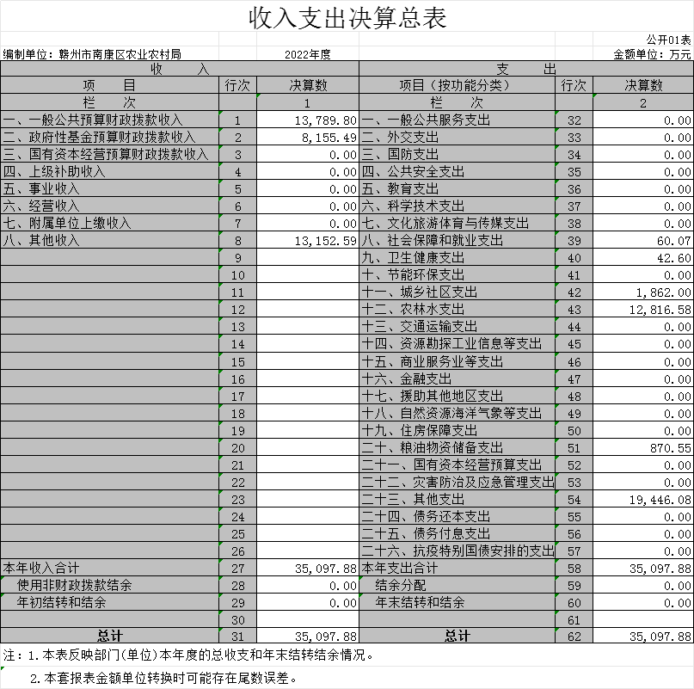

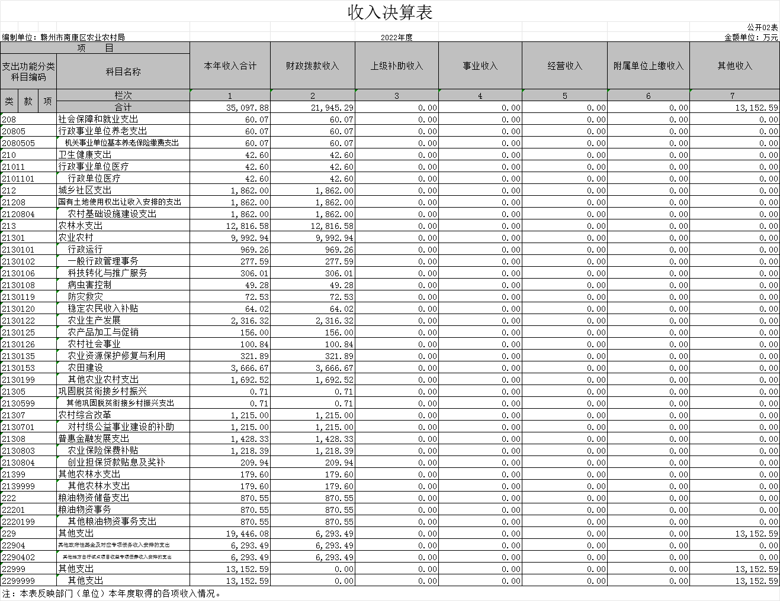

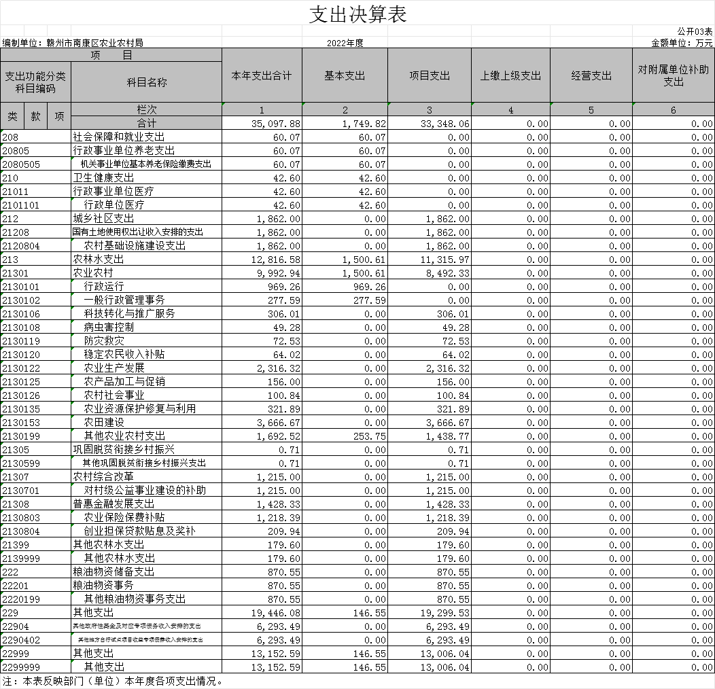

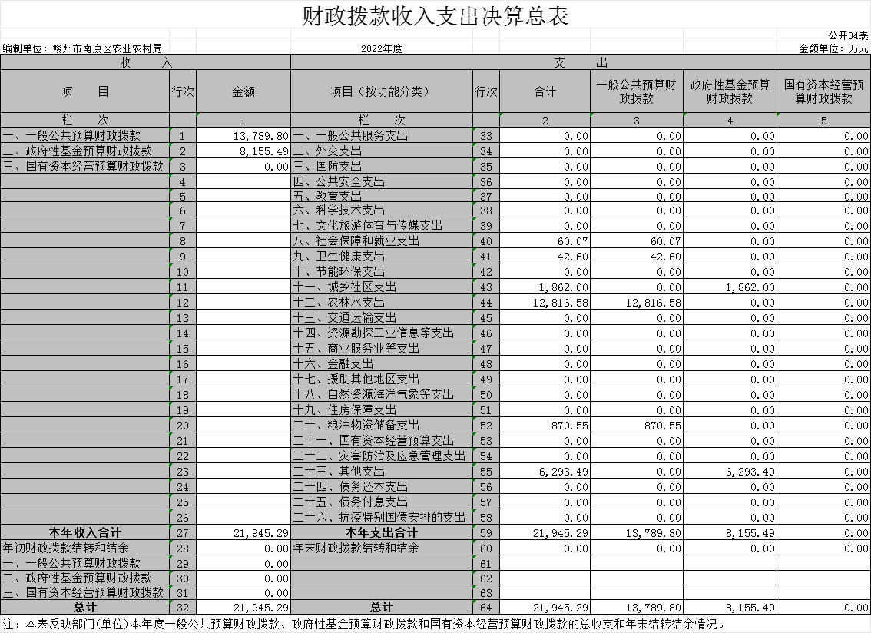

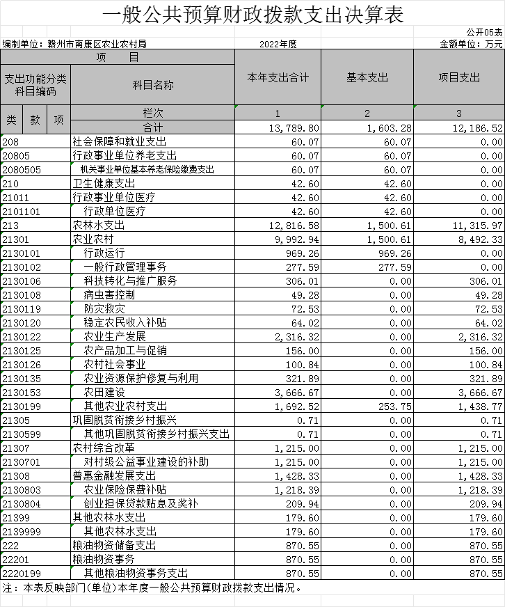

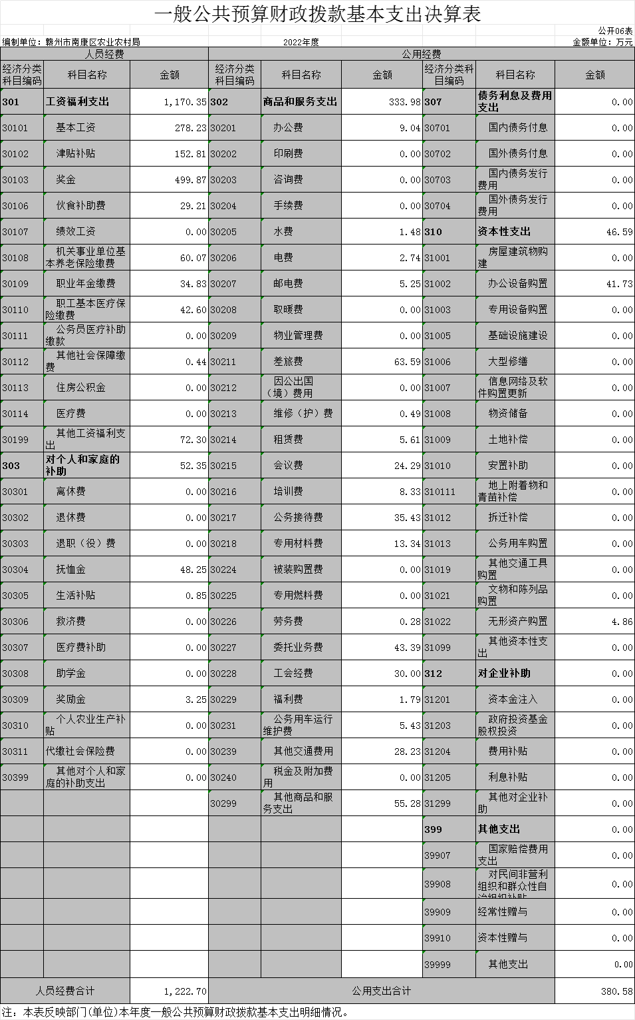
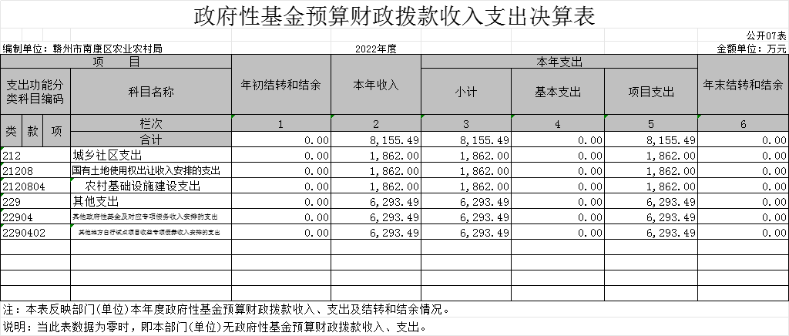

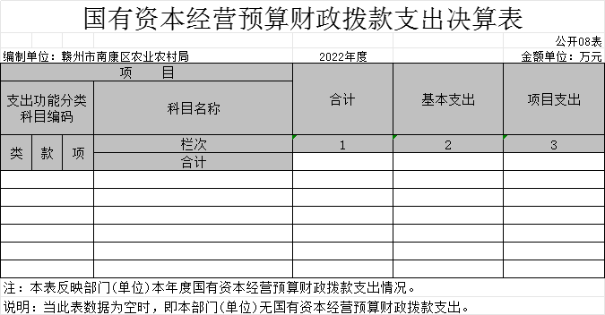

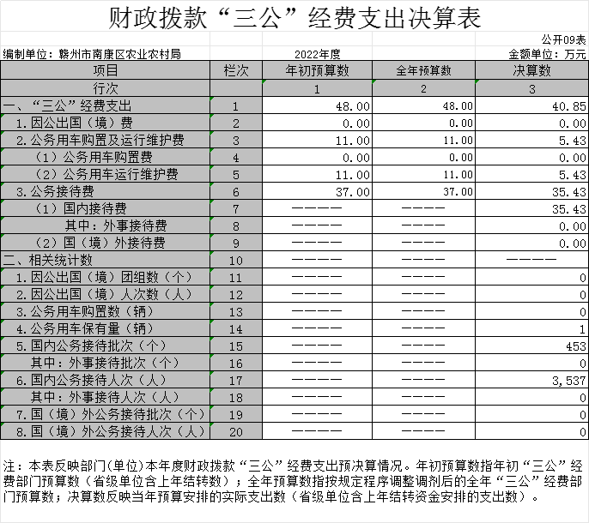

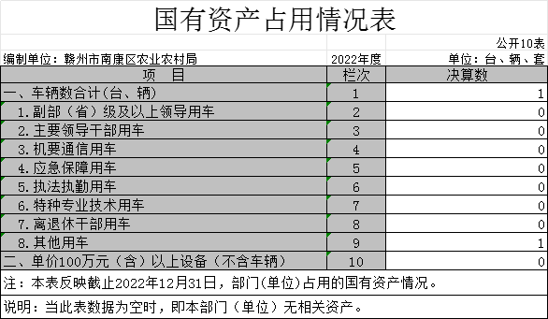

第三部分 2022年度单位决算情况说明

一、收入决算情况说明
本单位2022年度收入总计35097.88万元，其中年初结转和结余0万元，较2021年增加33698.03 万元，增长24.07 %；本年收入合计 35097.88 万元，较2021年增加33909.14万元，增长28.53 %，主要原因是：财政拨款收入和其他收入增加了。
本年收入的具体构成为：财政拨款收入21945.29 万元，占 62.53 %；事业收入0万元，占0 %；经营收入0万元，占0 %；其他收入13152.59 万元，占37.47%。
二、支出决算情况说明
本单位2022年度支出总计35097.88 万元，其中本年支出合计35097.88万元，较2021年增加33841.02万元，增长26.93 %，主要原因是：城乡社区支出、农林水支出、粮油物质储备支出、其他支出增加了；年末结转和结余 0万元，较2021年减少142.99万元，下降100 %，主要原因是：本年支出年末结转和结余为0万元。
本年支出的具体构成为：基本支出1749.82万元，占4.99 %；项目支出 33348.06万元，占 95.01 %；经营支出 0万元，占0%；其他支出（对附属单位补助支出、上缴上级支出）0万元，占0%。
三、财政拨款支出决算情况说明
本单位2022年度财政拨款本年支出年初预算数为21945.29万元，决算数为 21945.29万元，完成年初预算的100%。其中：
（一）社会保障和就业支出年初预算数为60.07万元，决算数为 60.07万元，完成年初预算的100%，主要原因是：严格执行预算标准。
（二）卫生健康支出年初预算数为42.60万元，决算数为 42.60万元，完成年初预算的100%，主要原因是：严格执行预算标准。
（三）城乡社区支出年初预算数为1862万元，决算数为 1862万元，完成年初预算的100%，主要原因是：严格执行预算标准。
（四）农林水支出年初预算数为12816.58万元，决算数为 12816.58万元，完成年初预算的100%，主要原因是：严格执行预算标准。
（五）粮油物质储备支出年初预算数为870.55万元，决算数为 870.55万元，完成年初预算的100%，主要原因是：严格执行预算标准。
（六）其他支出年初预算数为6293.49万元，决算数为 6293.49万元，完成年初预算的100%，主要原因是：严格执行预算标准。
四、一般公共预算财政拨款基本支出决算情况说明
本单位2022年度一般公共预算财政拨款基本支出1603.28万元，其中：
（一）工资福利支出1170.35万元，较2021年增加576.10万元，增长96.95%，主要原因是：机构改革合并，事业单位招考，增人增资。
（二）商品和服务支出 333.98万元，较2021年增加83.15万元，增长33.15%，主要原因是：办公费、会议费、专用材料费、工会经费、其他商品和服务支出增加了。
（三）对个人和家庭补助支出52.35万元，较2021年增加8.02万元，增长18.09 %，主要原因是：抚恤金、奖励金（独生子女奖励）支出增加了。
（四）资本性支出 46.59万元，较2021年增加18.16万元，增长63.88%，主要原因是：办公设备购置、无形资产购置增加了。
五、财政拨款“三公”经费支出决算情况说明
本单位2022年度财政拨款“三公”经费支出全年预算数为48万元，决算数为40.85万元，完成全年预算的85.10%，决算数较2021年增加0.29万元，增长0.71%，其中：
（一）因公出国（境）支出全年预算数为0 万元，决算数为0万元，完成全年预算的100 %，决算数较2021年增加0万元，增长0%，主要原因是未发生因公出国（境）支出。决算数较全年预算数增加的主要原因是：未发生因公出国（境）支出。全年安排因公出国（境）团组 0个，累计0人次，主要为：未发生因公出国（境）支出。
（二）公务接待费支出全年预算数为37万元，决算数为35.43万元，完成全年预算的95.76 %，决算数较2021年减少2.02万元，下降5.39%，主要原因是压减三公经费支出。决算数较全年预算数减少的主要原因是：压减三公经费支出。全年国内公务接待453批，累计接待3537人次，其中外事接待0批，累计接待0人次。
（三）公务用车购置及运行维护费支出5.43万元，其中公务用车购置全年预算数为0万元，决算数为0万元，完成全年预算的0 %，决算数较2021年增加0万元，增长0%，主要原因是未购置公务用车，全年购置公务用车0辆。公务用车运行维护费支出全年预算数为11万元，决算数为5.43万元，完成全年预算的49.36 %，决算数较2021年增加2.32万元，增长74.60%，主要原因是机构改革合并，业务量较多。年末公务用车保有1辆。
六、机关运行经费支出情况说明
本单位2022年度机关运行经费支出380.58万元（与部门决算中行政单位和参照公务员法管理事业单位财政拨款基本支出中公用经费之和一致），较上年决算数增加106.46万元，增长38.84%，主要原因是：因机构改革合并，办公设施设备购置经费增加，其他商品和服务支出增加。
七、政府采购支出情况说明
本单位2022年度政府采购支出总额521.32万元，其中：政府采购货物支出0万元、政府采购工程支出0万元、政府采购服务支出0万元。授予中小企业合同金额56万元，占政府采购支出总额的10.74%，其中：授予小微企业合同金额56万元，占授予中小企业合同金额的100%；货物采购授予中小企业合同金额占货物支出金额的0%，工程采购授予中小企业合同金额占工程支出金额的0%，服务采购授予中小企业合同金额占服务支出金额的0%。
八、国有资产占用情况说明
截止2022年12月31日，本单位国有资产占用情况见公开10表《国有资产占用情况表》。其中车辆中的其他用车主要是1辆依维柯为农业科技下乡特种车辆。
九、预算绩效评价情况说明
（一）绩效评价工作开展情况。
根据预算绩效管理要求，我单位组织对纳入2022年度部门预算范围的二级项目27个全面开展绩效自评，共涉及资金34390.58万元，占项目支出总额的3.43%。
（二）单位决算中项目绩效自评结果。
将2022年度《项目支出绩效自评表》（自选1个项目）进行公开。
项目支出绩效自评表
（2022年度）
项目名称 |  | 南康区农产品电商销售平台建设项目专项资金
主管部门 |  | 赣州市南康区农业农村局 |  |  |  |  | 实施单位 |  | 赣州市南康区农业农村局
项目资金  （万元） |  |  |  | 年初预算数 | 全年预算数（A) |  | 全年执行数(B) |  | 分值 |  | 执行率(B/A) |  | 得分
 |  | 年度资金总额 |  | 250.5 | 250.5 |  | 250.5 |  | 10 |  | 100.00% |  | 10
 |  | 其中：当年财政拨款 |  | 250.5 | 250.5 |  | 250.5 |  | 10 |  | 100.00% |  | 10
 |  | 上年结转资金 |  |  |  |  |  |  | — |  |  |  | —
 |  | 其他资金 |  |  |  |  |  |  | — |  |  |  | —
年度总体目标 | 预期目标 |  |  |  |  |  | 实际完成情况
年度总体目标 | 推动实现区域城乡生产生活数字一体化，促进乡村振兴。 |  |  |  |  |  | 项目已完成
绩  效  指  标 | 一级指标 | 二级指标 | 三级指标 |  |  | 年度指标值（A) | 实际完成值(B) | 分值 |  | 得分 |  | 偏差原因分析及改进措施
绩  效  指  标 | 产出指标（50分） | 数量指标 | 建设系统平台 |  |  | =2个 | 2 | 10 |  | 10 |  | 无
绩  效  指  标 | 产出指标（50分） | 数量指标 | 智慧无人售柜 |  |  | =10台 | 10 | 10 |  | 10 |  | 无
绩  效  指  标 | 产出指标（50分） | 质量指标 | 农产品电商平台SAAS系统和智能售卖系统运行 |  |  | 良好 | 100 | 10 |  | 10 |  | 无
绩  效  指  标 | 产出指标（50分） | 时效指标 | 系统建设时效 |  |  | 及时 | 100 | 10 |  | 10 |  | 无
绩  效  指  标 | 产出指标（50分） | 成本指标 | 农产品电商平台SAAS系统、智能售卖系统和智慧无人售柜建设费用 |  |  | 250.5万元 | 250.5万元 | 10 |  | 10 |  | 无
绩  效  指  标 | 效益指标（40分） | 经济效益  指标 | 带动脱贫人口和农村低收入人口增收致富 |  |  | 有所提高 | 100 | 10 |  | 10 |  | 无
绩  效  指  标 | 效益指标（40分） | 社会效益  指标 | 巩固拓展脱贫攻坚成果，助推乡村前面振兴 |  |  | 效果明显 | 100 | 10 |  | 10 |  | 无
绩  效  指  标 | 效益指标（40分） | 生态效益  指标 | 对环境有促进作用 |  |  | 效果明显 | 100 | 10 |  | 10 |  | 无
绩  效  指  标 | 满意度） | 服务对象满意度指标 | 实施主体对项目满意度 |  |  | 满意 | 100 | 10 |  | 10 |  | 无
总分 |  |  |  |  |  |  |  | 100 |  | 100
注：1.得分一档最高不能超过该指标分值上限。
2.评分标准：（1） 若为定性指标，则根据“三档”原则分别按照指标分值的100-80%(含80%)、80-50%(含50%)、50-0%来记分。定性指标根据指标完成情况分为：达成年度指标、部分达成年度指标并具有一定效果、未达成年度指标且效果较差三档，分别按照该指标对应分值区间100-80%(含80%)、80-50%(含50%)、50-0%合理确定分值。
（2）若为定量指标，完成值达到指标值，记满分；未达到指标值，按B/A或A/B*该指标分值记分。定量指标若为正向指标（即指标值为≥*），则得分计算方法应用全年实际值（B）/年度指标值（A）*该指标分值；若定量指标为反向指标（即指标值为≤*），则得分计算方法应用年度指标值（A）/全年实际值（B）*该指标分值。
3.请在“未完成原因分析”中说明偏离目标、不能完成目标的原因及拟采取的措施。

第四部分 名词解释
一、财政拨款收入：指单位本年度从本级财政部门取得的财政拨款，包括一般公共预算财政拨款和政府性基金预算财政拨款。
二、上级补助收入：指事业单位从主管部门和上级单位取得的非财政补助收入。
三、事业收入：指事业单位开展专业业务活动及其辅助活动取得的收入；事业单位收到的财政专户实际核拨的教育收费等资金在此反映。
四、经营收入：指事业单位在专业业务活动及其辅助活动之外开展非独立核算经营活动取得的收入。（可结合部门实际收入情况举例说明）
五、其他收入：指单位取得的除上述“财政拨款收入”、“事业收入”、“经营收入”、“附属单位缴款”等以外的各项收入。
六、年初结转和结余：指单位上年结转本年使用的基本支出结转、项目支出结转和结余和经营结余。
七、年末结转和结余资金：指单位结转下年的基本支出结转、项目支出结转和结余和经营结余。
八、基本支出：指为保障机构正常运转、完成日常工作任务而发生的人员支出和公用支出。
九、项目支出：指在基本支出之外为完成特定的行政任务或事业发展目标所发生的支出。
十、经营支出：指事业单位在专业业务活动及其辅助活动之外开展非独立核算经营活动发生的支出。
十一、对附属单位补助支出：指事业单位用财政补助收入之外的收入对附属单位补助发生的支出。
十二、“三公”经费支出：指用一般公共预算财政拨款安排的因公出国（境）费、公务用车购置及运行维护费和公务接待费。其中，因公出国（境）费反映单位公务出国（境）的国际旅费、国外城市间交通费、住宿费、伙食费、培训费、公杂费等支出；公务用车购置及运行维护费反映单位公务用车车辆购置支出（含车辆购置税、牌照费），按规定保留的公务用车燃料费、维修费、过桥过路费、保险费、安全奖励费用等支出；公务接待费反映单位按规定开支的各类公务接待（含外宾接待）支出。
十三、机关运行经费支出：指用一般公共预算财政拨款安排的为保障行政单位（包括参照公务员法管理的事业单位）运行用于购买货物和服务的各项资金，包括办公费、印刷费、邮电费、差旅费、会议费、福利费、日常维修费、专用材料及一般设备购置费、办公用房水电费、办公用房取暖费、办公用房物业管理费、公务用车运行维护费以及其他费用。

